Homework2 - นาย ธนทัต วรวีระวงศ์ 590610621

Scheduling Algorithm

Source Code

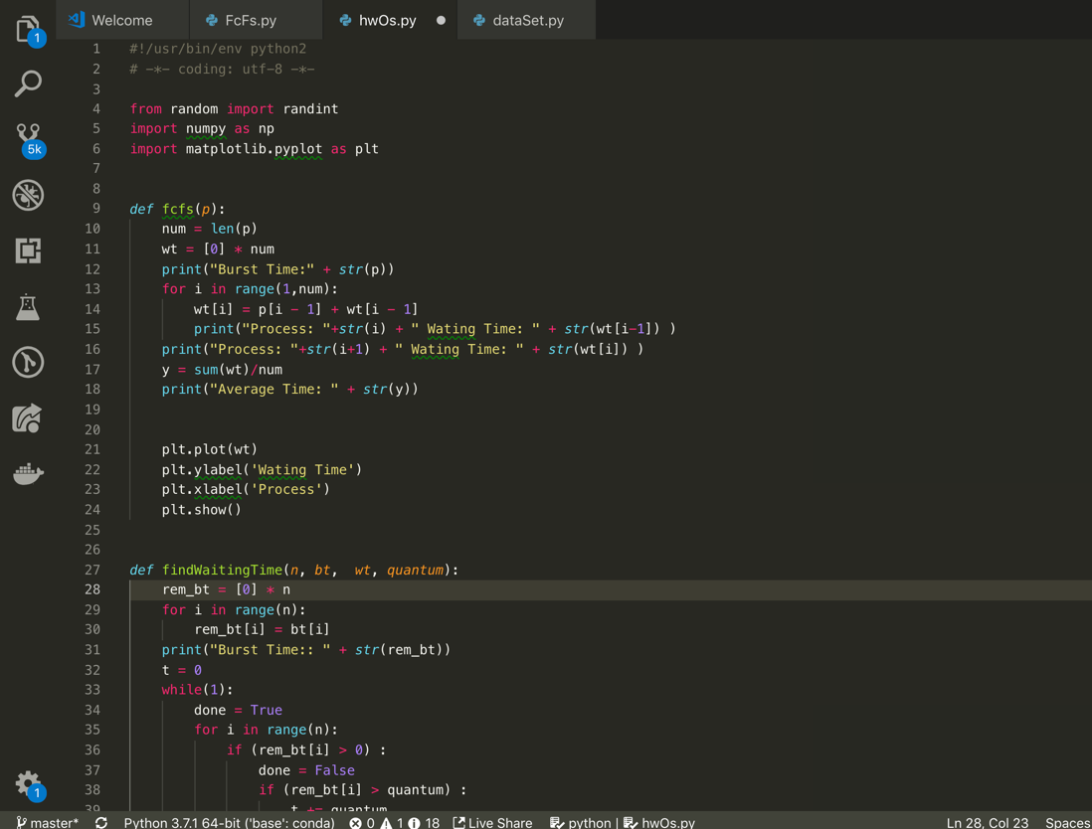

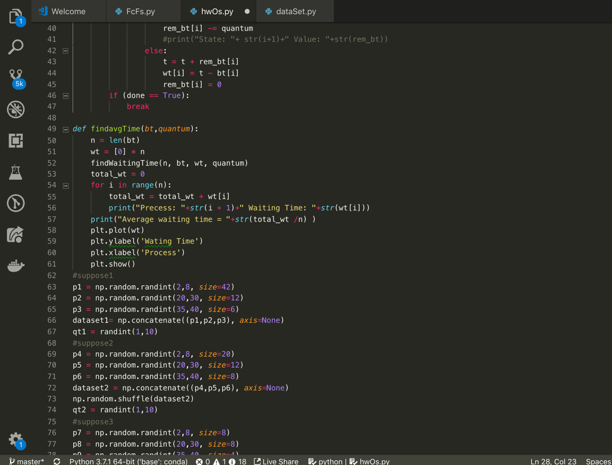

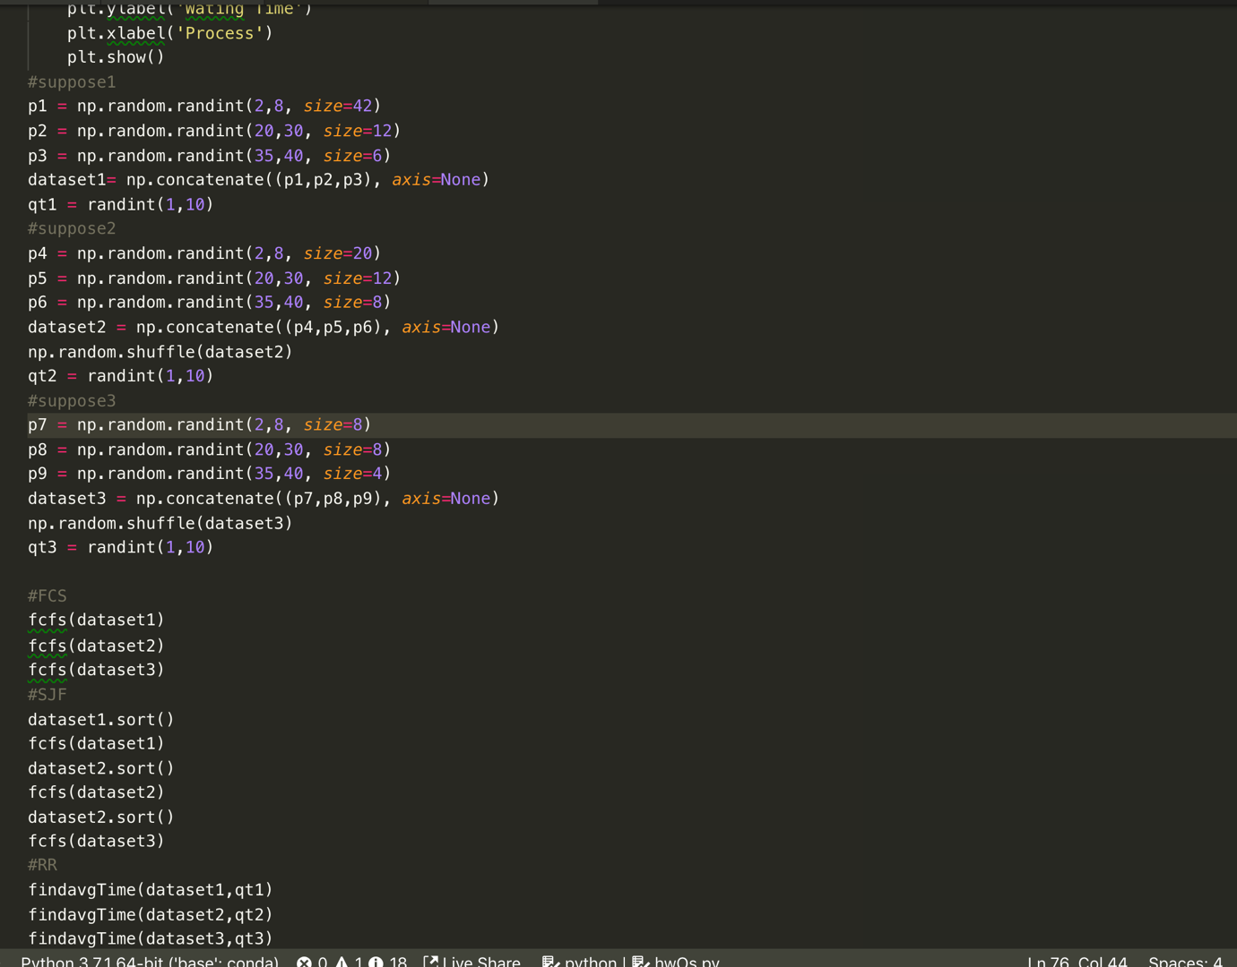

การassin ค่า dataset ของการ testset ในแต่ละ alogorithym

**สมมติฐานที่ 1**

มีชุดโปรเซส ที่ต้องการใช้ CPU ความยาวไม่เท่ากันในการทำงาน เข้ามาเพื่อให้จัดคิวจำนวน 60 โปรเซส โดยให้นักศึกษาสร้างชุดโปรเซสเองโดยทำการสุ่มโปรเซสที่ใช้เวลา (2 ถึง 8 milisec) จำนวน 70 %, โปรเซสที่ใช้เวลา (20 ถึง 30 milisec) จำนวน 20 %  , โปรเซสที่ใช้เวลา (35 ถึง 40 milisec) จำนวน 10 % และเมื่อได้โปรเซสครบแล้วให้สุ่มลำดับที่เข้ามาในคิว

**สมมติฐานที่ 2**

ถ้ามีชุดโปรเซส ที่ต้องการใช้ CPU ความยาวไม่เท่ากันในการทำงาน เข้ามาเพื่อให้จัดคิวจำนวน 40 โปรเซส โดยให้นักศึกษาสร้างชุดโปรเซสเองโดยทำการสุ่มโปรเซสที่ใช้เวลา (2 ถึง 8 milisec) จำนวน 50 %, โปรเซสที่ใช้เวลา (20 ถึง 30 milisec) จำนวน 30 %  , โปรเซสที่ใช้เวลา (35 ถึง 40 milisec) จำนวน 20 % และเมื่อได้โปรเซสครบแล้วให้สุ่มลำดับที่เข้ามาในคิว

**สมมติฐานที่ 3**

ถ้ามีชุดโปรเซส ที่ต้องการใช้ CPU ความยาวไม่เท่ากันในการทำงาน เข้ามาเพื่อให้จัดคิวจำนวน 20 โปรเซส โดยให้นักศึกษาสร้างชุดโปรเซสเองโดยทำการสุ่มโปรเซสที่ใช้เวลา (2 ถึง 8 milisec) จำนวน 40 %, โปรเซสที่ใช้เวลา (20 ถึง 30 milisec) จำนวน 40 %  , โปรเซสที่ใช้เวลา (35 ถึง 40 milisec) จำนวน 20 % และเมื่อได้โปรเซสครบแล้วให้สุ่มลำดับที่เข้ามาในคิว

First Come First Serve

Testcase 1

Average Time: 195.78333333333333

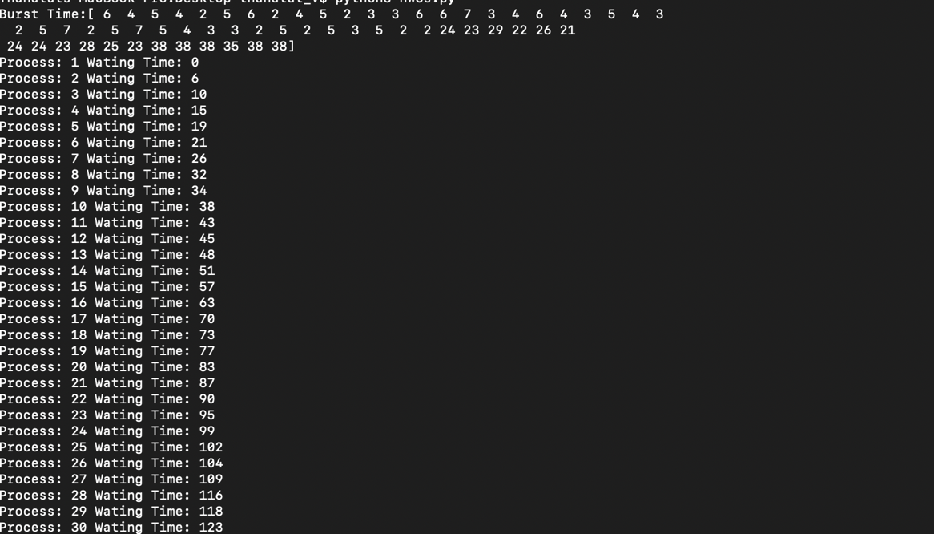

Testcase 2

Average Time: 326.725

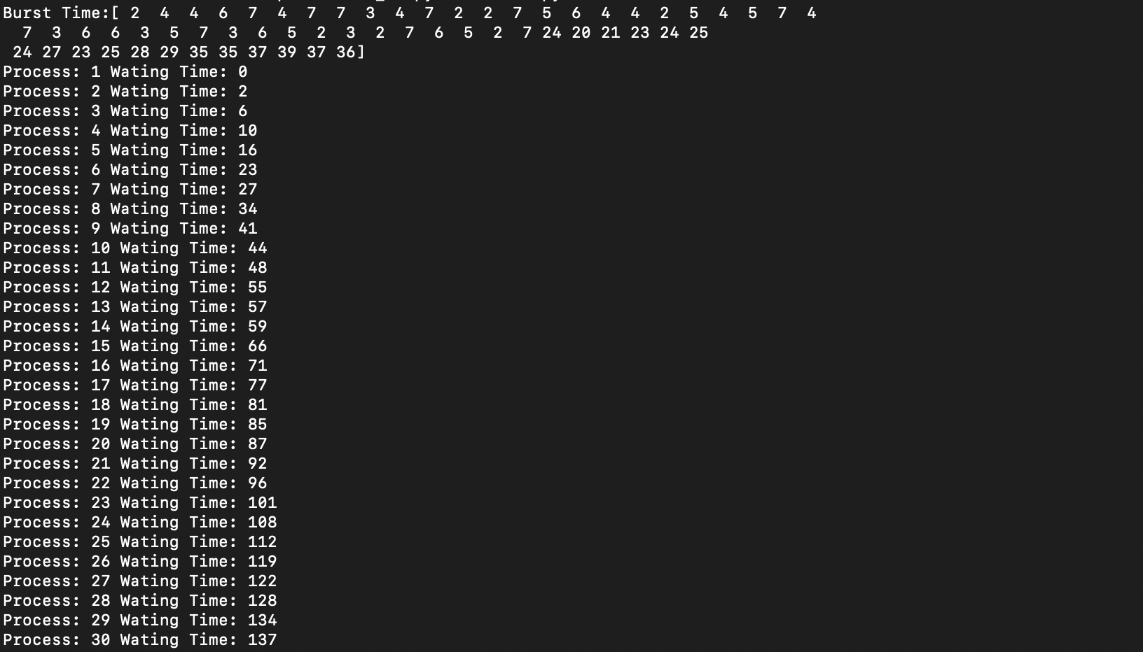

Testcase 3

Average Time: 176.2

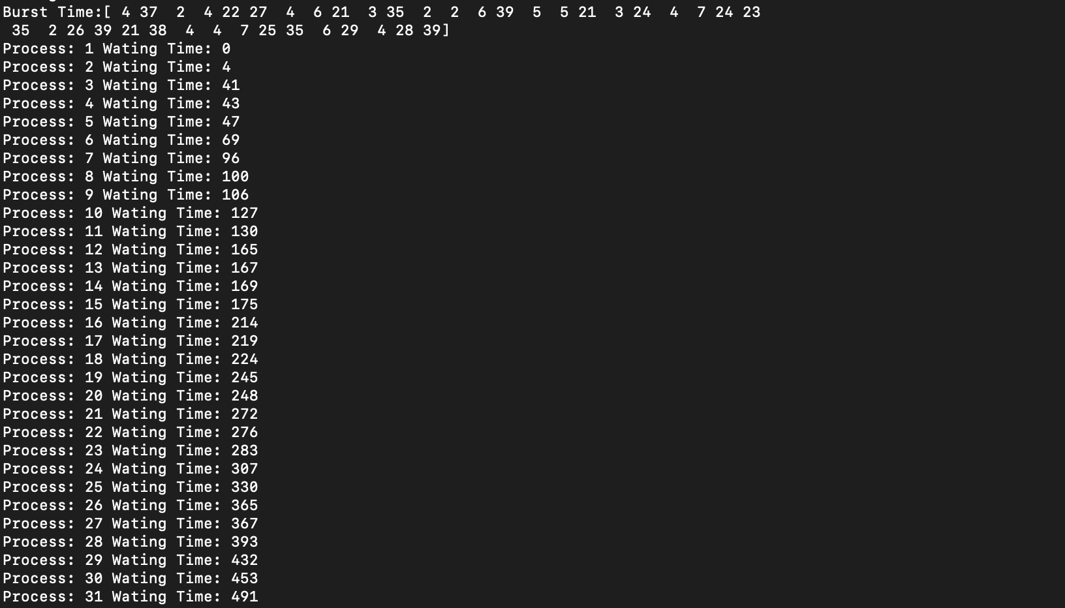

Shortest-Job-First(SJF)

Testcase 1

Average Time: 180.98333333333332

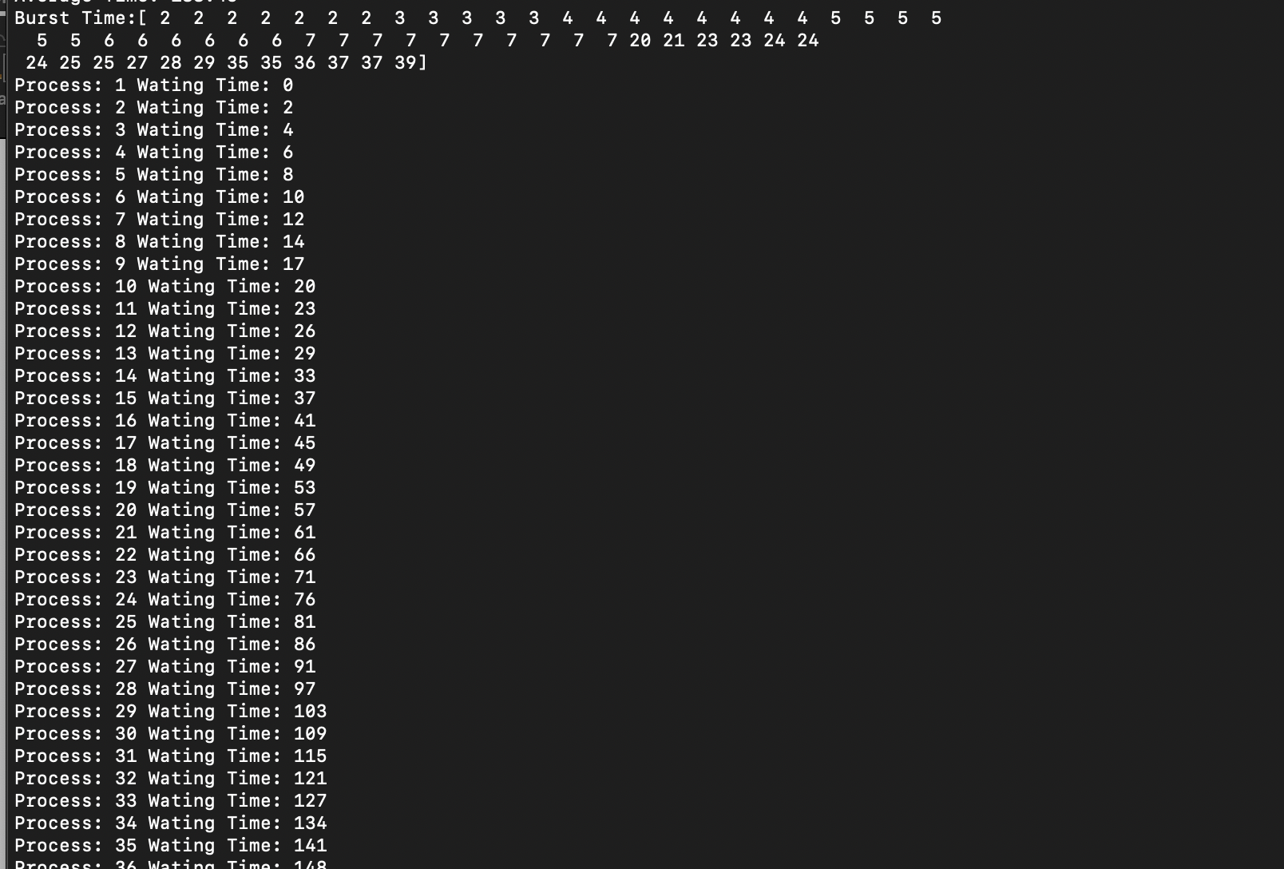

Testcase 2

Average Time: 183.925

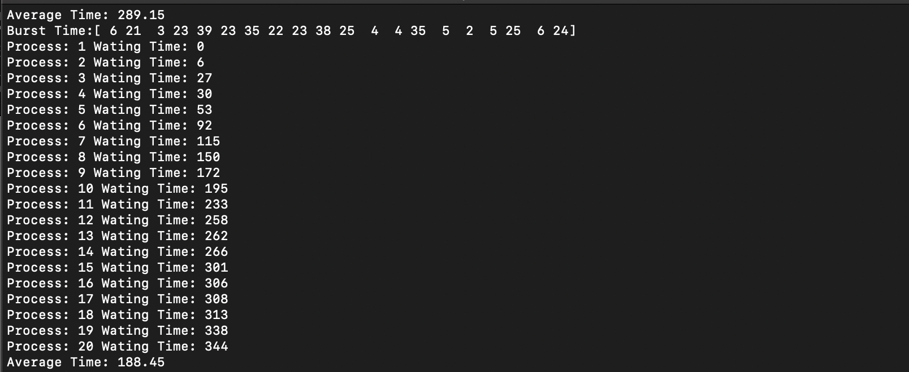

Testcase 3

Average Time: 176.2

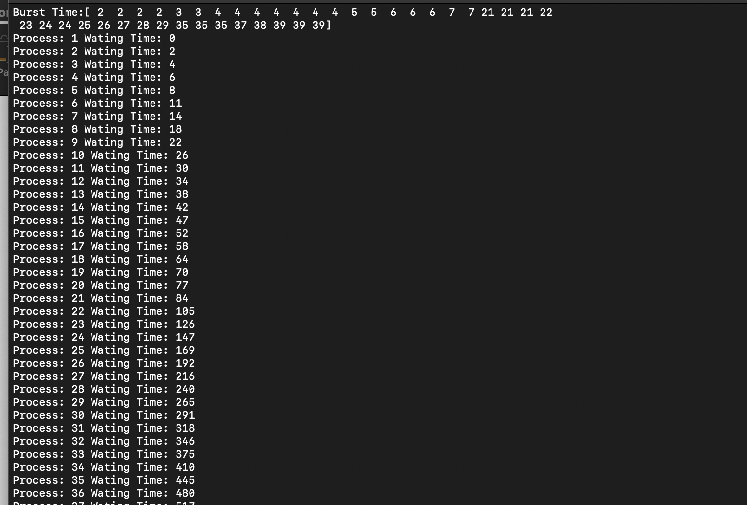

Round Robin (RR)

Testcase1

Average waiting time = 252.28333333333333

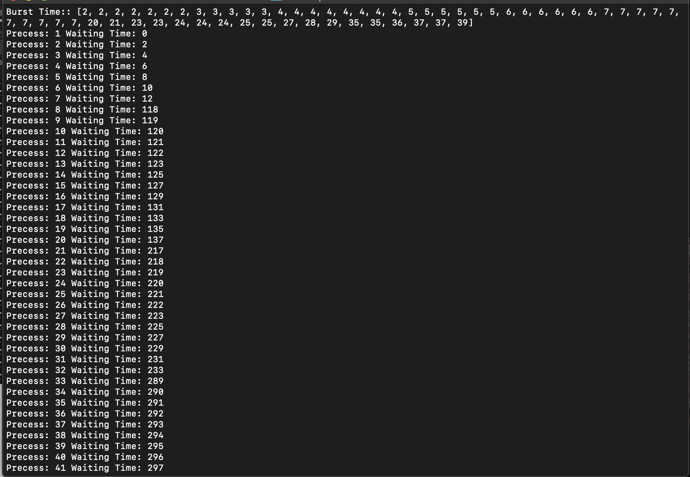

Testcase 2

Average waiting time = 316.425

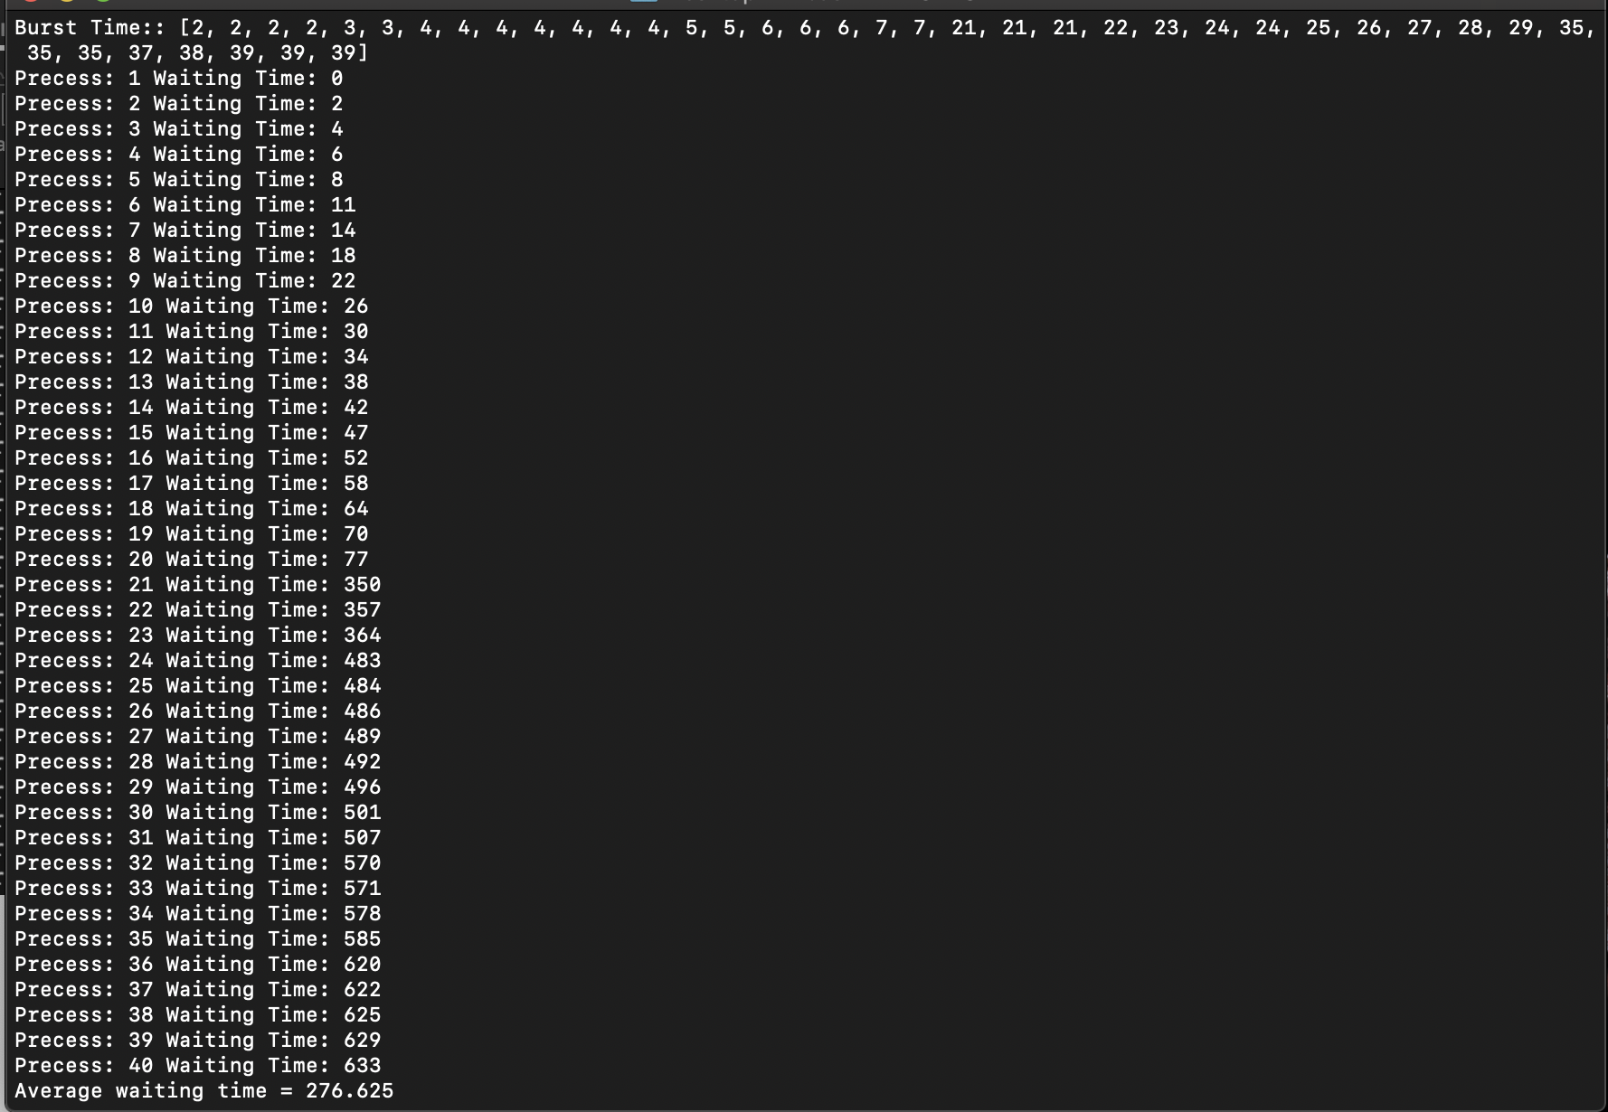

Testcase3

Average waiting time = 202.35

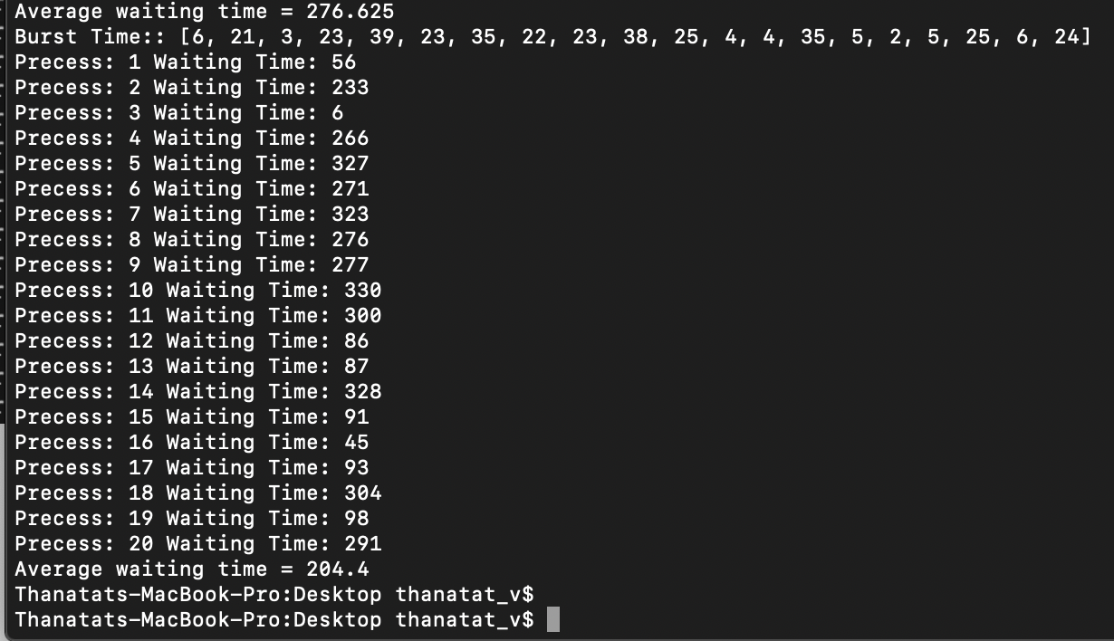

Conclusion สรุปก็คือ การใช้ Shortest-Job-First (SJF) เป็นอัลกรอรึทึมที่ทําแล้วได้ Average Waiting Time น้อยที่สุดในบรรดาทั้ง 3 อัลกอริทึม ส่วน FCFS จะมีค่ามากกว่า SJS เพราะ Burst time ไม่มีการเรียง ส่วน แบบ RR จะขึ้นอยู่กับ Time Quantum ถ้าน้อยก็ แต่ละ processor ก็จะไม่ต้อง Wait นานมาก และจะ Wait มากขึ้นตามจํานวน Time Quantum และ สมมติฐานที่ 1 มี Waiting time ดีที่สุด เพราะ มีการแบ่ง Burst time ไปในช่วง 2-8 milisec เป็นเปอร์เซนตที่มากที่สุด ทําให้ Waiting Time รวมดีที่สุด